El jueves 17 de julio de 2025, nos dirigiremos al Sight and Sound Theatre, Lancaster, Pensilvania, para ver la Biblia

la historia de **"Noé"** cobra vida en el escenario.

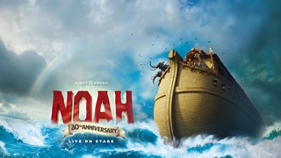

**El calendario tentativo es el siguiente:**

**8:30 am** - Llegada a la Iglesia Luterana de San Juan para comer bagels, café / té antes de abordar. (216 Jewett Ave Staten Island, NY 10302) **Estacionamiento bloqueado y privado disponible en la iglesia.**

**9am** - Suba a nuestro autobús de lujo con baño y escalones hidráulicos.

**12 del mediodía** - Llegada a Shady Maple Smorgasbord, conocido como el mejor y más grande buffet de los EE. UU.

**2:00 pm** - Sube al autobús al Sight & Sound Theatre para el espectáculo de las 3:00 pm.

**18h** - Embarque en el autobús de regreso a casa

**8:30** - Con la bendición de Dios llegaremos a la iglesia después de un fantástico día de diversión y compañerismo. Nunca olvidarás este viaje excepcional.

** Las ganancias de BINGO ayudarán a sufragar el costo del viaje.

La Noche de BINGO es el viernes 21 de marzo @6pm.

**Más adelante se darán más detalles!!**